**CMEI RECANTO INFANTIL**

**PROFESSORAS:** ACÁTIA E VILLANY **DATA:** 27/04/2015

**EU SOU**___________________________________________________

**OBJETIVO:** Conhecer a cor verde e desenvolver a coordenação motora fina.

Pinte as tartarugas, depois cole bolinhas de crepom verde no casco da tartaruga maior.

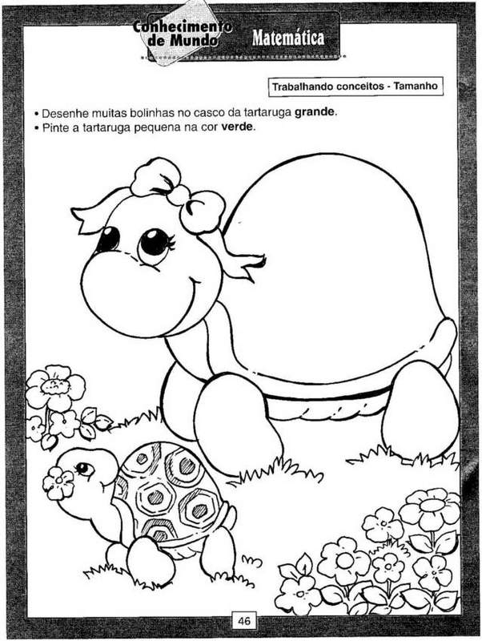

**CMEI RECANTO INFANTIL**

**PROFESSORAS:** ACÁTIA E VILLANY **DATA:** 29/04/2015

**EU SOU**___________________________________________________

**OBJETIVO:** Valorizar o trabalhador como ser importante na sociedade.

DIA 01 DE MAIO – DIA DO TRABALHADOR

Recorte de jarnais ou revista gravura de pessoa trabalhando e cole no espaço a baixo.

**CMEI RECANTO INFANTIL**

**PROFESSORAS:** ACÁTIA E VILLANY **DATA:** 28/04/2015

**EU SOU**___________________________________________________

**OBJETIVO:** Valorizar o trabalhador como ser importante na sociedade.

DIA 01 DE MAIO – DIA DO TRABALHADOR

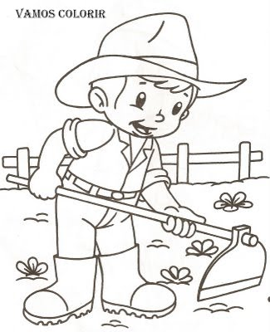Pinte bem bonito a imagem do trabalhador rural.